

**République Tunisienne Ministère de l’Enseignement Supérieur**

**et de la Recherche Scientifique**

**Institut supérieur des études technologiques de Kélibia**

**DÉPARTEMENT TI**

**Rapport De Projet De Fin d’Étude**

Présenté par :

**ABIDI Mohamed Amine**

*En vue de l’obtention du:*

**Licence En Technologies de l’informatique**

**Conception et développement d’un Modèle IA d’Estimation des durées des Projets**

### 

### Encadrant professionnel : Encadrante académique :

**M. Taoufik KESKESS**

### Réalisé au sein de Rassemblement Des Ingénieurs Francophone



### Soutenu le : / /

### Année universitaire : 2023 – 2024



J’autorise l’étudiant **Mohamed Amine ABIDI** à faire le dépôt de son rapport de stage de

fin d’études en vue d’une soutenance.

Encadrant professionnel, **M. Taoufik KESKESS**

**Signature et cachet**

*Dédicaces*

*À toutes les personnes chères à mon cœur,*

*À mes très chers parents, Awatef & Nafaa, pour tous leurs sacrifices toujours consentis pour le bien-être de leurs chers enfants,*

*A mes sœurs Eya & Amal pour tout le soutient qu’elles n’ont jamais cessé de m’apporter, À tous mes amis qui n’ont jamais cessé de croire en moi,*

*À tous ceux que j’aime et qui m’aiment,*

*Je dédie ce modeste travail, le fruit de mes efforts et de longues années d’études, Qu’ils y trouvent le couronnement de leurs assistances et l’expression profonde de ma gratitude.*

*Mohamed Amine ABIDI*

**Remerciements**

Je remercie Allah le tout puissant de nous avoir donné la santé et la volonté d’entamer et de terminer ce stage.

Je tiens en premier à exprimer ma gratitude à mon encadrante académique Madame Faiza DEBBICHE pour le temps qu’elle a bien voulu me consacrer et les conseils qu’elle m’a prodigués. Les discussions que nous avons tenues ont permis d’orienter ce travail d’une manière sûre et pertinente. Je la remercie vivement pour ses efforts et sa disponibilité.

Aussi, j’exprime ma parfaite reconnaissance et mes remerciements à M. Taoufik KESKESS, mon encadrant au sein de RIF de m’avoir intégré rapidement au sein de cette entreprise et m’avoir accordé toute sa confiance. Je le remercie pour le temps qu’il m’a consacré tout au long de cette période, Il fut d’une aide précieuse dans les moments les plus délicats.

Un grand merci aussi pour l’équipe RIF et en particulier M. Abderraouf GUESMI pour sa disponibilité, ses conseils et son aide continuel.

Enfin, j’adresse mes remerciements aux membres du jury pour m’avoir honoré en acceptant d’évaluer ce travail.

Table des matières

**Chapitre 1** **Contexte général du projet 4**

Introduction 4

Présentation de l’organisme d’accueil 4

Présentation du projet 5

Contexte du projet 5

Problématique 5

Etude de l’existant 5

Critique de l’existant 6

Solution proposée 6

Méthodologie de travail 6

Les méthodes agiles 6

**Un comparatif des méthodes agiles** 7

Choix de la méthodologie de travail 8

Déroulement des sprints 8

Les rôles dans SCRUM 9

Mise en évidence de fixation des sprints 11

Formalisme adopté 11

Conclusion 11

Chapitre 2 12

Etat de l’art : Les Concepts De Base 12

Introduction 13

L’intelligence artificielle 13

Modèles Prédictifs en IA 13

Applications des Modèles Prédictifs 14

Apprentissage Supervisé 14

Types de Problèmes en Apprentissage Supervisé 15

Algorithmes Courants en Apprentissage Supervisé 16

**Régression Linéaire** 16

Arbres de Décision : 17

**Forêts Aléatoires** 18

**Réseaux de Neurones :** 18

**Méthode K-Plus Proches Voisins (K-NN)** 19

Applications de l'Apprentissage Supervisé 19

Apprentissage Non Supervisé 20

Algorithmes courants en apprentissage non supervisé 20

Étude comparative entre les méthodes d’apprentissage supervisé et non -supervisé 21

Analyse de Tableau : 21

Conclusion de chapitre 22

Chapitre 3 23

Conception 23

Introduction 24

Architecture globale de l’application 24

Partie Frontend : 24

Partie Backend : 25

Entrainement de Modèle : 26

Conception détaillée 27

Diagramme de classes 27

**Description de diagramme de classe** 29

Diagramme de cas d’utilisation 29

Description textuelle de diagramme 30

Diagrammes de Séquence 30

Diagramme de Séquence du cas d’utilisation « S’authentifier » 30

Diagramme de Séquence du cas d’utilisation « Estimer Durée » 31

Diagramme de Séquence du cas d’utilisation « Créer Equipes » 31

Diagramme de Séquence du cas d’utilisation « Gérer Equipes » 32

Diagramme de Séquence du cas d’utilisation « Modifier détails personnelles » 33

Diagramme de Séquence du cas d’utilisation « Demande de rejoindre l’équipe » 34

Conclusion 35

Chapitre 4 36

Réalisation 36

Introduction 37

Environnement de travail 37

**Environnement matériel** 37

**Environnement logiciel** 37

Technologies Stack et Framework 37

Langages 37

Technologies 38

Logiciels/Outils 39

Travail réalisé 40

Interface Login 40

Interface Prédicteur 40

Interface de Profile Utilisateur 42

Interface Liste des Equipes 43

Interface de Liste Des Requêtes (Admin) 43

Conclusion 44

Conclusion générale : 45

Webographie 46

**Liste des figures**

Figure 1 - Organigramme de RIF 5

Figure 2 - Schéma illustratif de SCRUM 8

Figure 3 - Capture d’écran du Timeline des sprints 11

Figure 4- Fonctionnement des modèles prédictifs 14

Figure 5 - Fonctionnement Des Algorithmes Supervisés 15

Figure 6 - Principe de fonctionnement de l'arbre de décision 16

Figure 7 - Principe de fonctionnement de la forêt aléatoire 17

Figure 8 - Réseau de neurones artificiels 17

Figure 9 - Algorithme K-Plus Proches Voisins 18

Figure 10 - Fonctionnement Des Algorithmes Non Supervisés 19

Figure 11 - Fonctionnement de Clustering 19

Figure 12 - Architecture globale de l’application 22

Figure 13- Avantages de ReactJS 23

Figure 14 - Fonctionnement de backend Flask 24

Figure 15 - Diagramme de classe du modèle 26

Figure 16 - Diagramme de cas d’utilisation de l’application web 27

Figure 17 - Diagramme de Séquence du cas d’utilisation « S’authentifier » 28

Figure 18 - Diagramme de Séquence du cas d’utilisation « Estimer durée » 29

Figure 19 - Diagramme de Séquence du cas d’utilisation « Créer Equipes » 30

Figure 20 -Diagramme de Séquence du cas d’utilisation « Gérer Equipes » 31

Figure 21- : Diagramme de Séquence du cas d’utilisation « Modifier détails personnelles » 32

Figure 22 - Diagramme de Séquence du cas d’utilisation « Demande de rejoindre l’équipe » 33

Figure 23 - Langages Utilisées 36

Figure 24 - Technologies Utilisées 36

Figure 25- Logiciel/Outils Utilisés 37

Figure 26 - Capture d’écran – Page de connexion 38

Figure 27- Capture d’écran – Page de Prédicteur 39

Figure 28 - Capture d’écran – Utilisation de l’application de modèle 39

Figure 29 - Représentation de résultat 40

Figure 30 - Capture d’écran –Profil Personnel 40

Figure 31 - Capture d’écran –Liste des Equipes 41

Figure 32 - Capture d’écran – Page des requêtes (accepté) 42

Figure 33 - Capture d’écran – Page des requêtes (refusé) 42

**Liste des Tableaux**

Tableau 1- Tableau comparatif des différentes méthodologies de Travail 7

Tableau 2 - Backlog de Produit 10

Tableau 3 - Comparaison des méthodes d’apprentissage supervisé et non supervisée 20

Tableau 4- Description textuelle de diagramme de cas d’utilisation 28

**Introduction générale**

Aujourd'hui, personne ne peut nier l'importance cruciale de l'estimation précise des durées de projet dans le domaine de la gestion de projet. Cette tâche, essentielle pour la planification et l'exécution efficace de tout projet, implique une coordination méticuleuse et une compréhension approfondie des ressources nécessaires pour atteindre des objectifs prédéfinis dans des délais spécifiques. Cependant, les méthodes traditionnelles d'estimation, souvent basées sur l'expérience humaine et le jugement subjectif, sont fréquemment sujettes à des erreurs, des oublis et des biais cognitifs, qui peuvent conduire à des dépassements de coûts, des retards et, dans le pire des cas, à l'échec complet du projet.

C’est dans ce cadre que s’inscrit ce projet de fin d’études au sein de l’entreprise RIF Tunisie. Le projet consiste à concevoir et à développer un modèle IA pour l'estimation des durées des projets. Cette initiative vise à fournir une méthode plus précise et automatisée pour prédire les délais nécessaires à la réalisation de divers types de projets, en utilisant des données historiques et en appliquant des techniques avancées d'apprentissage automatique. Le modèle développé offrira, au-delà de la simple estimation de durée, la possibilité pour les gestionnaires de projets de comprendre et d'analyser les facteurs influençant ces durées, permettant ainsi une meilleure planification et gestion des ressources. Comprenant quatre chapitres, le présent rapport décrit le travail réalisé comme suit :

Le premier chapitre introduit la présentation du contexte du projet, la problématique à traiter, ainsi que la méthodologie utilisée.

Le deuxième chapitre est consacré à l’étude de l’art ou on spécifie les concepts de bases.

Le troisième chapitre apporte l’architecture et la conception adoptées pour répondre aux besoins demandés.

Le dernier chapitre présente les détails de la réalisation tels que les outils de travail, les différentes étapes de la réalisation ainsi que des interfaces illustrant les fonctionnalités offertes par notre modèle.

On termine par une conclusion générale pour présenter notre apport ainsi que les perspectives envisagées pour ce travail

**Chapitre 1****Contexte général du projet**

# Introduction

Ce premier chapitre est consacré en premier lieu à la présentation du cadre du projet, à savoir l’entreprise d’accueil. Par la suite, la présentation du sujet est faite, et pour finir, la méthodologie du développement à suivre durant le projet est discutée

# Présentation de l’organisme d’accueil

Historique

RASSEMBLEMENT DES INGÉNIEURS FRANCOPHONES - RIF France est une entreprise créée par des experts en Data Science et développent logiciel. Suite à son succès en France, l’équipe RIF a créé une filiale en Tunisie qui a pour objectif de former et d’accompagner des ingénieurs tunisiens vers les métiers du futur, et rejoindre leurs équipes en France.

## Ses services

La majorité des applications développées se base sur les outils novateurs (Frameworks et API) créés par les grands acteurs du numérique : Les GAFA comme Tensorflow keras ,Kafka, Architecture microservices, le framework Jhipster et l’écosystème Spark.

## Ses missions

RIF souhaite développer son marché en faisant évoluer son offre de services et de formations.

Les nouvelles technologies permettent actuellement de fournir des solutions innovantes dans tous les domaines.

En collaboration directe avec les architectes et les lead tech de RIF France, un stagiaire devra :

* Intervenir dans la réflexion de création d’une offre adaptée.
* Participer à la construction d’applications innovantes.

## Ses valeurs

RIF se focalise sur les valeurs suivantes en poursuivant son processus de développement :

* Leadership : à travers l’innovation, le challenge et l’adhérence à l’éthique.
* Motivation : à travers son ambition, son audace, son engagement et la diversité de son équipe.
* Performance : à travers l’écoute, la qualité de service, la rigueur, la simplicité et la transparence.
* Savoir-faire : à travers ses compétences, la recherche, et son réseau international de partenaires.

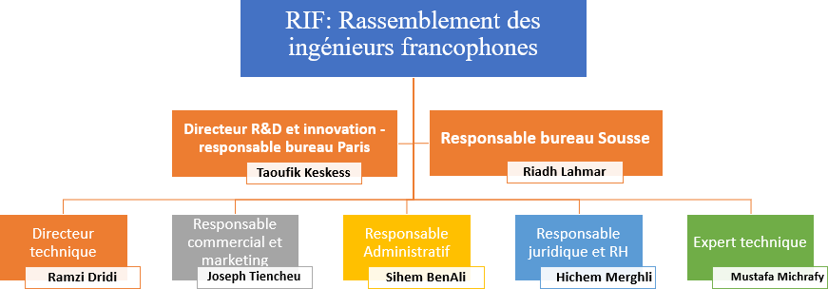

Figure 1 - Organigramme de RIF

# Présentation du projet

## Contexte du projet

Le travail a été effectué dans le cadre du projet de fin d’études pour l’obtention du Licence En Technologie de l’informatique. Il consiste à concevoir et développer un modèle de prédiction des durées des projets participatif communautaire. Le travail s’est déroulé au sein de l’entreprise RIF, durant la période allant 05 Février 2024 au 05 Mai 2024.

## Problématique

Aujourd'hui, déterminer avec précision le temps nécessaire pour finaliser un projet est une tâche complexe pour les entreprises. Les projets peuvent être confrontés à une multitude de variables imprévues, telles que des changements de scope, des ressources limitées ou des retards dans la livraison de matériaux. De plus, la nature même des projets peut rendre difficile la prévision du temps nécessaire à leur achèvement, car chaque projet est unique avec ses propres défis et exigences. Les entreprises doivent également prendre en compte la compétence de leur équipe, l'efficacité des processus internes et les obstacles externes tels que la réglementation et les conditions économiques. Cette incertitude autour de l'estimation du temps peut conduire à des problèmes de planification, de budget et de gestion des attentes des parties prenantes. Par conséquent, trouver des méthodes et des outils fiables pour évaluer correctement la durée des projets devient une priorité stratégique pour les entreprises cherchant à maximiser leur efficacité opérationnelle et leur compétitivité sur le marché.

## Etude de l’existant

L’étude de l’existant constitue une phase importante pour l’analyse d’un projet. Une bonne compréhension de l’existant permet d’assurer la bonne mise en route de tout projet informatique et de dégager les différentes défaillances dans les applications existantes afin de les améliorer

## Critique de l’existant

L'une des principales critiques concerne la méthode utilisée pour estimer les durées. Trop souvent, les gestionnaires de projet se reposent sur des techniques obsolètes ou simplistes, comme l'estimation par analogie ou les estimations basées sur des conjectures subjectives. Ces méthodes peuvent conduire à des prévisions inexactes, car elles ne prennent pas en compte les facteurs spécifiques au projet ou les données historiques pertinentes.

Deuxièmement, même lorsque des méthodes plus sophistiquées sont utilisées, telles que l'analyse PERT (Program Evaluation and Review Technique) ou la méthode des points de fonction, l'estimation des durées reste souvent imprécise en raison de l'incertitude inhérente aux projets. Les variables imprévues, comme les retards de livraison des fournisseurs, les changements de portée et les problèmes de qualité, peuvent rendre les prévisions initiales caduques.

Troisièmement, l'estimation des durées des projets est souvent réalisée de manière isolée, sans tenir compte des interdépendances entre les différentes tâches et activités du projet. Cela peut entraîner des conflits de ressources et des retards, car les estimations individuelles ne sont pas alignées avec la réalité de la planification globale du projet.

## Solution proposée

Face à cette lacune dans les solutions existantes, On propose de développer un modèle basé sur l'IA et le Machine Learning qui permettra de prédire le temps nécessaire à l'achèvement de certaines activités et projets. Ce modèle utilisera des données historiques sur des projets similaires, ainsi que des informations sur les personnes travaillant sur ces projets et leurs compétences, pour générer des estimations précises et fiables. En intégrant cette technologie de pointe dans une plateforme de financement participatif, En offrant aux utilisateurs une perspective plus claire sur les délais de réalisation de leurs projets, ce qui renforcera la confiance et encouragera la participation. De plus, cette approche innovante différenciera notre solution sur le marché et renforcera sa compétitivité.

## Méthodologie de travail

Le choix de de la méthodologie de travail est une étape de grande importance. Elle permet d’assurer un produit de haute qualité et d’une bonne productivité. De nos jours les systèmes sont de plus en plus complexes. Le génie logiciel doit remédier à cet effet en faisant recourt à une démarche bien précise, c’est la méthodologie de travail.

## Les méthodes agiles

Les méthodes agiles, peuvent être définies comme des procédures de conception de logiciel qui se veulent plus pragmatiques que les méthodes traditionnelles. En impliquant au maximum le demandeur (client), ces méthodes permettent une grande réactivité à ces demandes et visent la satisfaction réelle du besoin du client [1]

### **Un comparatif des méthodes agiles**

Le tableau contient un comparatif entre les principales méthodologies de développement qu’on a choisi vu la diversité de ces méthodes.

|  |  |
| --- | --- |
| **Méthodologies** | **Description** |
| Scrum | C’est la méthode la plus connue. Elle se base sur des itérations dites sprints de développement. Chaque itération a un objectif bien précis et fournit une fonctionnalité testée. Scrum donne toute confiance aux  Développeurs. |
| Kanban | Contrairement au Scrum, elle offre plus de flexibilité au niveau des rôles des participants et tolère les changements à tout moment. Kanban focalise sur le  besoin dans la livraison du produit. |
| XP(EXtreme Programming) | Ensemble des bonnes pratiques de développement. Elle se base sur la programmation en binôme en révisant techniquement le code sans interruption. XP se focalise  sur la réduction des coûts. |

Tableau 1- Tableau comparatif des différentes méthodologies de Travail

# Choix de la méthodologie de travail

L’approche Scrum est l’une des méthodes agiles les plus populaires. C’est un cadre adaptable, itératif, rapide, flexible et efficace conçu pour offrir une valeur ajoutée significative rapidement et tout au long d’un projet. Elle est particulièrement adaptée à des petites équipes (10 personnes maximum), pour des projets que l’on peut découper facilement[2]. Le processus de Scrum est ilustré par la figure 2.

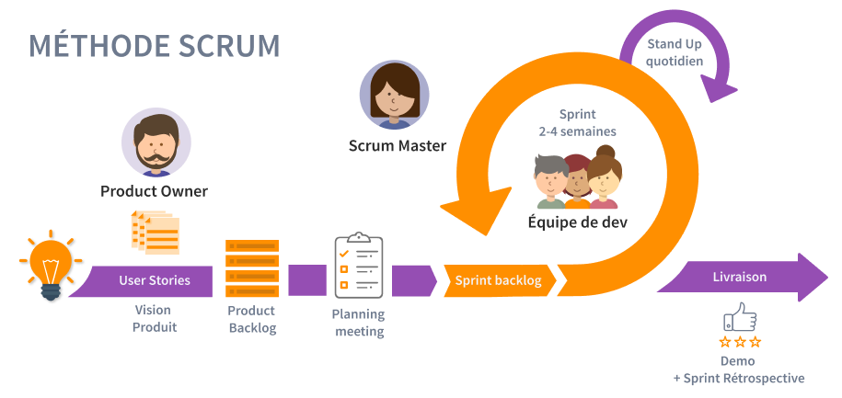

Figure 2 - Schéma illustratif de SCRUM

La méthodologie Scrum a été utilisée en raison de ses nombreux avantages :

* Flexibilité dans l'adaptation aux changements des exigences du projet.
* Communication plus efficace et une collaboration accrue entre les membres de l'équipe.
* Une livraison régulière de fonctionnalités opérationnelles, ce qui permet une rétroaction rapide et une adaptation continue.
* Une transparence accrue sur l'avancement du projet et les obstacles rencontrés, favorisant ainsi la confiance des parties prenantes.

## Déroulement des sprints

En suivant cette méthode le projet est organisé autour de « sprints » d’une durée allant généralement de deux à quatre semaines. Une réunion est organisée entre l’équipe de développement et le Product owner au début de chaque sprint afin de le planifier et fixer les priorités des taches. Tout au long d’un sprint, des réunions quotidiennes sont organisées pour

discuter l’avancement et mettre le point sur des points de blocage dans l’objectif d’assurer une transparence au sein de l’équipe. A la fin du sprint, une revue de sprint est organisée dans le

but de rappeler les objectifs qui avaient été fixés et les exigences qui ont été réalisées.

A la fin du sprint, l’équipe projet se réunit une dernière fois pour faire une rétrospective. Elle sert à réaliser une synthèse des processus en les identifiant ceux qui ont aboutis à leurs objectifs et ceux qui nécessitent une amélioration ou une correction [3].

## Les rôles dans SCRUM

Dans la méthodologie Scrum, trois principaux acteurs sont choisis :

* **Le Product Owner,** c’est la personne chargée d’exprimer les exigences du client et de soutenir la justification commerciale du projet.
* **Le Scrum Master,** c’est un facilitateur qui s’assure que l’équipe Scrum dispose d’un environnement favorable à la réussite du projet.
* **L’équipe Scrum,** c’est le groupe ou l’équipe responsable de l’interprétation des exigences spécifiées par le Product Owner et de créer les incréments de produit du projet.

Le tableau présente l’ensemble des acteurs participant au déroulement des différentes phases du notre projet :

|  |  |
| --- | --- |
| Rôles | Acteurs |
| Scrum master | Taoufik Keskess |
| Equipe de développement | Mohamed Amine ABIDI |

**Tableau :** Organisation de l’équipe de de travail

#### Les artefacts dans SCRUM

Les artefacts de communication permettent de faciliter l’application de cette méthodologie. Ces artefacts sont :

* **User Story :** Il s’agit d’une petite fonctionnalité sur laquelle l’équipe va travailler durant un sprint.
* **Sprint Backlog :** Il s’agit d’une partie du product backlog. Il présente les fonctionnalités à faire durant le sprint courant.
* **Product increment :** C’est une fonctionnalité potentiellement livrable de produit et elle est livrée à la fin de chaque sprint [8].
* **Product Backlog :** Il s’agit d’une liste des "user stories" et permet de décrire les fonctionnalités demandées par le client.

|  |  |  |  |
| --- | --- | --- | --- |
| User Story | Description | Priorité | Sprints |
| En tant qu'utilisateur, je souhaite pouvoir m'authentifier afin de sécuriser mon accès au système. | Permettre aux utilisateurs de se connecter à leur compte en utilisant leur identifiant et mot de passe | Élevé | Sprint 1 |
| En tant qu'administrateur, je souhaite pouvoir créer des équipes afin de structurer les membres du projet. | Offrir la possibilité à l'administrateur de créer des équipes et d'y assigner des membres. | Élevé |
| En tant qu'administrateur, je souhaite gérer les équipes (ajouter/modifier/supprimer) pour maintenir l'organisation des projets. | Permettre à l'administrateur de modifier les informations des équipes ou de les supprimer. | Élevé | Sprint 2 |
| En tant qu'utilisateur, je souhaite modifier mes détails personnels afin de maintenir mon profil à jour. | Offrir une interface pour que les utilisateurs puissent mettre à jour leurs informations personnelles. | Moyenne |
| En tant qu'utilisateur, je souhaite demander l'accès à une équipe pour collaborer sur des projets. | Permettre aux utilisateurs de soumettre des demandes d'accès aux équipes existantes. | Moyenne | Sprint 3 |
| En tant, je souhaite pouvoir ajouter des projets pour gérer mes tâches courantes. | Fournir une fonctionnalité pour créer et gérer des projets au sein de l'application. | Haute |
| Sprint 4 |
| En tant qu'utilisateur, je souhaite estimer la durée nécessaire pour compléter un projet pour planifier efficacement. | Intégrer un outil de prévision qui aide à estimer le temps nécessaire pour l'achèvement des projets. | Moyenne |

Tableau 2 - Backlog de Produit

## Mise en évidence de fixation des sprints

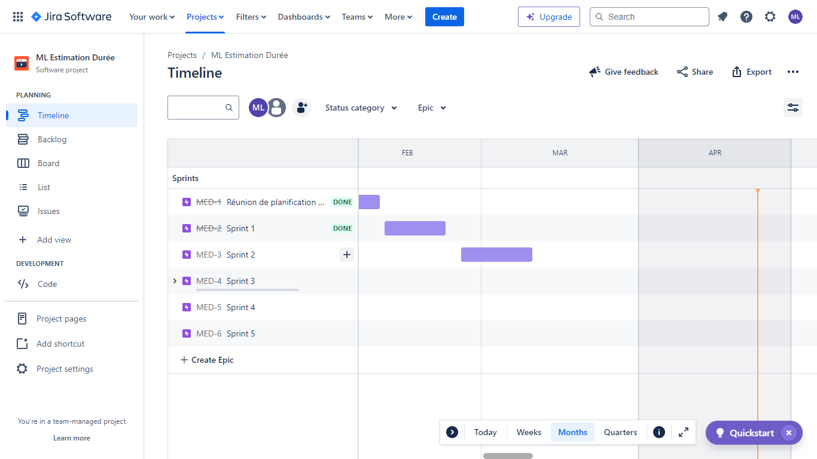

Figure 3 - Capture d’écran du Timeline des sprints

# Formalisme adopté

UML (Unified Modeling Language) est un langage de modélisation graphique orienté objet de troisième génération à base de pictogrammes. Dans le cadre de notre spécification, le choix UML a été effectué à cause de la possibilité de modification et la réutilisabilité et la modularité qui sont les qualités reconnues de cette approche. Pour éviter de surcharger le rapport et d’entrer dans certains détails techniques, On ne présente que quelques diagrammes qu’on a jugés utiles pour comprendre de projet à savoir le diagramme des cas d’utilisation, le diagramme de séquence, et le diagramme de classes [4].

# Conclusion

Ce chapitre a donné l’occasion d’annoncer le contexte général du projet à savoir la société accueillante RIF et son cadre. De même, On a présenté une étude de l’existant ainsi que la méthodologie de travail suivie tout au long de la réalisation. On passe à l’analyse des besoins fonctionnels et non fonctionnels et leurs spécifications.

**Chapitre 2**

# Etat de l’art : Les Concepts De Base

# Introduction

Les modèles prédictifs d'intelligence artificielle (IA) jouent un rôle crucial dans l'analyse de données et la prise de décisions éclairées. En utilisant des algorithmes avancés et des techniques d'apprentissage automatique, ces modèles peuvent anticiper des résultats futurs en se basant sur des données historiques. Dans ce projet, En explorant comment un modèle IA peut être utilisé pour prédire la durée des activités de projet en fonction des caractéristiques des employés. On présente les différentes étapes de la mise en œuvre, de la préparation des données à l'évaluation des performances du modèle, en passant par l'optimisation des hyperparamètres.

# L’intelligence artificielle

L'intelligence artificielle (IA) est un domaine de l'informatique qui vise à créer des systèmes capables de simuler des formes d'intelligence humaine. Ces systèmes peuvent accomplir des tâches qui nécessitent habituellement une intelligence humaine, telles que la reconnaissance vocale, la compréhension du langage naturel, la résolution de problèmes complexes et la prise de décisions. L'IA repose sur divers sous-domaines, y compris l'apprentissage automatique, où des algorithmes permettent aux machines d'apprendre à partir de données et de s'améliorer avec le temps sans être explicitement programmées [5]. Elle a des applications vastes et variées, allant de la médecine à la finance, en passant par la robotique et les services client.

# Modèles Prédictifs en IA

Les modèles prédictifs en intelligence artificielle sont des outils puissants qui permettent de prévoir des résultats futurs basés sur des données historiques et actuelles. Ces modèles utilisent des algorithmes d'apprentissage automatique pour identifier des patterns et des tendances dans les données. Voici un aperçu de ce que ces modèles impliquent :

Un modèle prédictif est une technique statistique ou d'apprentissage automatique qui utilise des données historiques pour prédire des événements futurs. L'importance de ces modèles réside dans leur capacité à fournir des insights précis et à prendre des décisions éclairées dans divers domaines tels que la finance, la santé, le marketing et bien plus encore [6].

Il existe plusieurs types de modèles prédictifs, chacun adapté à des types de problèmes spécifiques :

* **Régression** : Utilisée pour prédire des valeurs continues, comme les prix des maisons ou les revenus.
* **Classification** : Utilisée pour prédire des catégories, comme le diagnostic médical (maladie ou non) ou la détection de fraude.
* **Séries temporelles** : Utilisées pour analyser des données chronologiques, comme les prévisions météorologiques ou la demande en énergie.

## Applications des Modèles Prédictifs

Les modèles prédictifs sont utilisés dans de nombreux secteurs :

* Santé : Prévision des épidémies, diagnostic des maladies, personnalisation des traitements.
* Finance : Prévision des cours des actions, détection des fraudes, gestion des risques.
* Marketing : Analyse du comportement des consommateurs, personnalisation des offres, prévision des ventes.
* Industrie : Maintenance prédictive des équipements, optimisation des chaînes d'approvisionnement.

En conclusion, les modèles prédictifs en IA sont des outils indispensables qui transforment des données en connaissances exploitables, permettant des décisions proactives et stratégiques dans divers domaines. Ils représentent un domaine en constante évolution avec des avancées continues en matière d'algorithmes et de techniques d'apprentissage.

.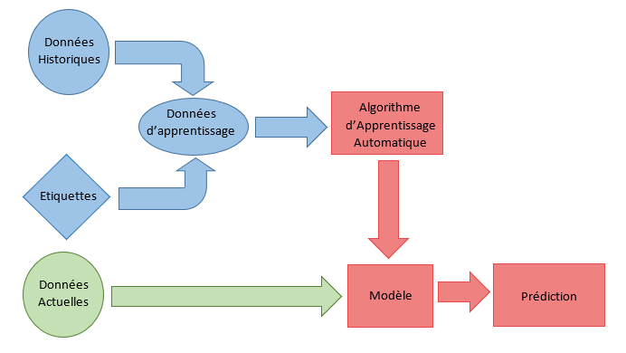

Figure 4- Fonctionnement des modèles prédictifs

.:

# Apprentissage Supervisé

L'apprentissage supervisé est une sous-catégorie de l'apprentissage automatique où un modèle est entraîné sur un ensemble de données étiquetées.

#### L'apprentissage supervisé consiste à utiliser un algorithme pour apprendre une fonction à partir d'un ensemble de données d'entraînement. Chaque donnée de l'ensemble comprend une entrée (caractéristiques) et une sortie (étiquette ou valeur cible). Le but est d'apprendre une relation ou une fonction qui peut être utilisée pour prédire la sortie pour de nouvelles entrées. Voici les étapes du processus d'apprentissage supervisé :

#### 1. Collecte des Données : C’est l’acquisition et rassemblement de données pertinentes pour l'analyse ou le modèle.

#### 2. Préparation des Données : Nettoyage, transformation et structuration des données pour les rendre compatibles avec l'analyse ou l'entraînement du modèle.

#### 3. Séparation des Données : C’est la division des données en ensembles distincts (entraînement, validation, test) pour évaluer et optimiser la performance du modèle.

#### 4. Sélection de l'Algorithme : Choix de l'algorithme d'apprentissage ou de l'approche d'analyse adaptée aux objectifs du projet et aux caractéristiques des données.

#### 5. Entraînement du Modèle : Processus d'ajustement du modèle aux données d'entraînement afin qu'il puisse apprendre des schémas et des relations.

#### 6. Évaluation du Modèle : Évaluation de la performance du modèle sur des données indépendantes pour estimer sa capacité à généraliser à de nouvelles données.

#### 7. Ajustement des Hyperparamètres : Optimisation des paramètres de modèle pour améliorer ses performances prédictives ou descriptives.

#### 8. Déploiement : Intégration du modèle dans un environnement opérationnel pour son utilisation en production.

#### 

Figure 5 - Fonctionnement Des Algorithmes Supervisés

#### Types de Problèmes en Apprentissage Supervisé

* **Régression** : C’est un type de problème d'apprentissage supervisé où l'objectif est de prédire une valeur continue en fonction de variables d'entrée dont les résultats sont des valeurs numériques continues.
* **Classification** : C’est un type d'apprentissage supervisé où l'objectif est de prédire une étiquette ou une catégorie discrète en fonction des variables d'entrée. Les sorties dans un problème de classification sont des classes ou des labels distincts [7].

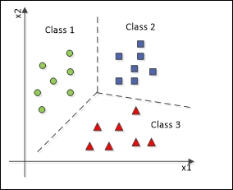

**Figure** : Fonctionnement de la Classification dans l’apprentissage supervisé

## Algorithmes Courants en Apprentissage Supervisé

**Régression Linéaire :**

C’est une technique utilisée pour prédire une valeur numérique continue en fonction de variables d'entrée. Elle fonctionne en ajustant une ligne droite aux données de telle sorte que la somme des écarts entre les valeurs observées et les valeurs prédites soit minimisée.

Elle peut être simple, avec une seule variable indépendante, ou multiple, avec plusieurs variables indépendantes, elle permet d'identifier l'impact individuel de chaque variable. Les résultats peuvent être visualisés facilement, facilitant ainsi la prise de décision basée sur les données.

L'objectif est de trouver la meilleure ligne qui décrit la tendance générale des données. Cette méthode est utilisée dans divers domaines comme l'économie, la finance, et la science pour analyser les relations entre les variables et faire des prédictions basées sur des données historiques [8].

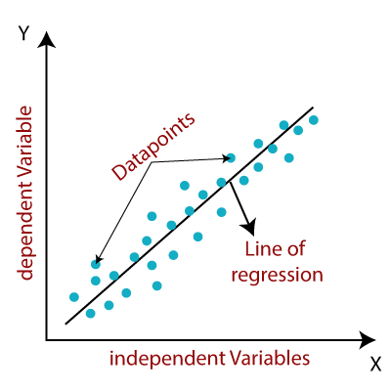

**Figure** : Méthode de régression dans l’apprentissage supervisé

## Arbres de Décision :

Un arbre de décision est un modèle d'apprentissage supervisé qui prend la forme d'une structure arborescente où chaque nœud interne représente un test sur une caractéristique, chaque branche correspond à un résultat de ce test, et chaque feuille représente une classe ou une valeur prédite. Il est largement utilisé pour la classification et la régression dans divers domaines grâce à sa capacité à capturer des relations complexes entre les variables et à être facilement interprétable [9]. Les arbres de décision sont construits de manière à minimiser l'impureté des nœuds, souvent mesurée par l'indice de Gini ou l'entropie, pour obtenir des partitions qui séparent au mieux les classes ou les valeurs cibles.

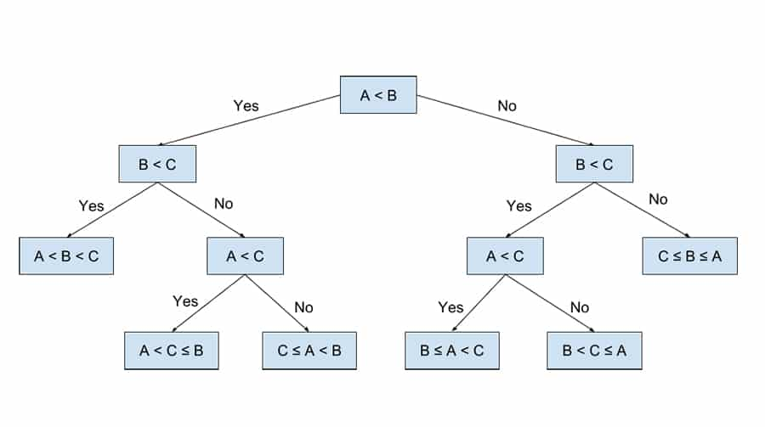

Figure 6 - Principe de fonctionnement de l'arbre de décision

**Forêts Aléatoires** :

C’est un ensemble d'arbres de décision qui sont entraînés individuellement sur des sous-ensembles aléatoires des données d'entraînement et qui votent ensemble pour la prédiction finale [10]. Cette méthode combine les prédictions de multiples arbres pour améliorer la robustesse et réduire le surapprentissage, ce qui en fait l'une des techniques les plus populaires en apprentissage supervisé pour la classification et la régression. Les forêts aléatoires sont efficaces pour capturer des modèles complexes et pour gérer des ensembles de données de grande dimension.

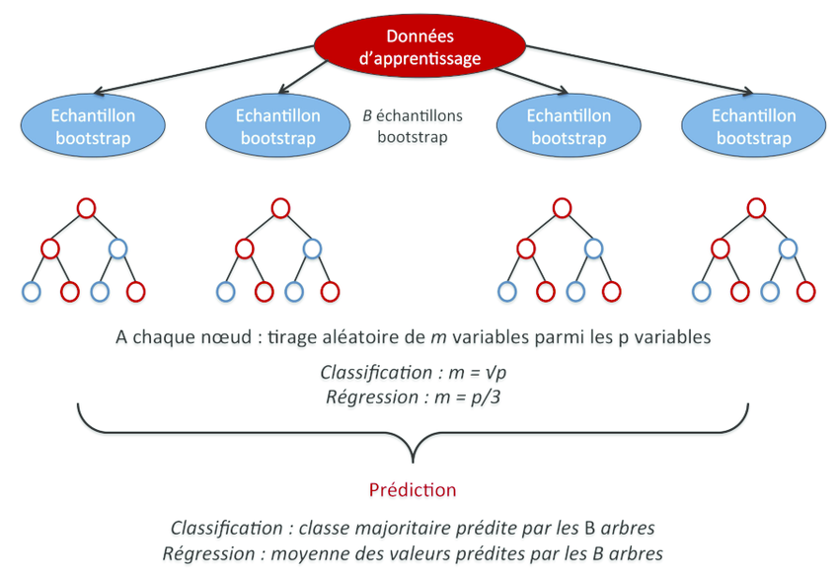

Figure 7 - Principe de fonctionnement de la forêt aléatoire

### **Réseaux de Neurones :**

Un réseau de neurones est un modèle d'apprentissage profond inspiré par le fonctionnement du cerveau humain, composé de couches de neurones interconnectés. Chaque neurone traite l'information en combinant les entrées pondérées et en appliquant une fonction d'activation. Ces réseaux peuvent être utilisés pour des tâches de classification, de régression, de reconnaissance de motifs et de traitement du langage naturel, entre autres [11]. Leur capacité à apprendre des représentations complexes des données en fait l'une des techniques les plus puissantes en intelligence artificielle, bien que leur entraînement puisse nécessiter des volumes de données importants et des ressources computationnelles considérables.

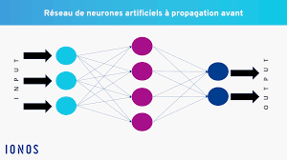

Figure 8 - Réseau de neurones artificiels

* **Méthode K-Plus Proches Voisins (K-NN)** :

C’est un algorithme d'apprentissage supervisé qui se base sur la similarité des exemples pour effectuer des prédictions. En effet, au lieu de générer un modèle explicite, il se contente de stocker les exemples d'entraînement et, lorsqu'il doit faire une prédiction pour une nouvelle instance, il trouve les k exemples les plus proches et se base sur leurs étiquettes pour prédire celle de la nouvelle instance [12]. Cette méthode est facile à comprendre et à mettre en œuvre, mais peut être coûteuse en termes de temps de calcul, surtout avec de grandes quantités de données.

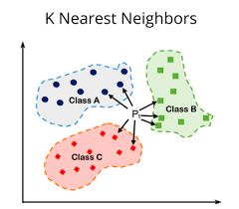

Figure 9 - Algorithme K-Plus Proches Voisins

# Applications de l'Apprentissage Supervisé

* Santé : Diagnostic médical, prédiction des maladies, analyse génomique.
* Finance : Détection de fraudes, évaluation des risques, prévision des marchés boursiers.
* Technologie : Reconnaissance vocale, traitement du langage naturel, vision par ordinateur.
* Industrie : Maintenance prédictive, optimisation des processus, contrôle de la qualité.

# Apprentissage Non Supervisé

L'apprentissage non supervisé est une branche de l'intelligence artificielle où un modèle est entraîné sur un ensemble de données non étiquetées. Contrairement à l'apprentissage supervisé, l'apprentissage non supervisé consiste à extraire des structures et des modèles à partir de données non étiquetées. Le modèle est chargé de découvrir des relations intrinsèques dans les données sans la supervision d'étiquettes et ces étapes son :

1. **Collecte et Préparation des Données** : Rassembler un ensemble de données non étiquetées représentatives du problème.
2. **Choix de l'Algorithme** : Sélectionner l'algorithme d'apprentissage non supervisé adapté au type de tâche (regroupement, réduction de dimensionnalité, etc.).
3. **Entraînement du Modèle** : Fournir les données non étiquetées à l'algorithme pour qu'il identifie des motifs et des structures.
4. **Évaluation** : Évaluer la qualité des résultats en fonction de mesures spécifiques à la tâche.
5. **Interprétation** : Analyser les résultats pour obtenir des informations exploitables.

#### 

Figure 10 - Fonctionnement Des Algorithmes Non Supervisés

## Algorithmes courants en apprentissage non supervisé

* Clustering : Méthode visant à regrouper des données similaires dans des clusters homogènes. Les algorithmes de clustering courants incluent K-Means, DBSCAN, et Hierarchical Clustering.

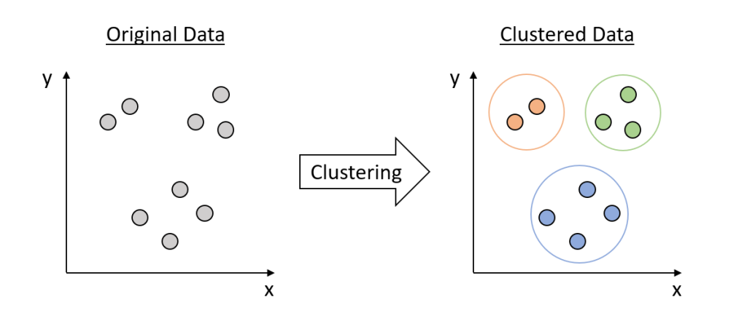

Figure 11 - Fonctionnement de Clustering

* Réduction de Dimensionnalité : Technique permettant de réduire le nombre de variables dans un ensemble de données tout en préservant au maximum l'information.
* Règles d'Association : Approche visant à découvrir des relations fréquentes entre des variables dans de grandes bases de données transactionnelles. L'algorithme Apriori est souvent utilisé pour cette tâche.

# Étude comparative entre les méthodes d’apprentissage supervisé et non -supervisé

|  |  |  |
| --- | --- | --- |
| Paramètre | Technique d'Apprentissage Supervisé | Technique d'Apprentissage Non Supervisé |
| Processus | Prédiction avec étiquettes. | Prédiction Sans étiquettes. |
| Nombre de Classes | Connu. | N’est pas connu. |
| Utilisation des Données | Nécessite données de formation pour apprendre à faire des liens entre les entrées et les sorties. | N’utilise pas des données de sorties. |
| Exactitude des Résultats | Précis et fiable. | Moins précis |
| Apprentissage en Temps Réel | Se déroule hors ligne. | Se déroule en temps réel. |
| Complexité Informatique | Simple sur le plan informatique | Plus complexe |

Tableau 3 - Comparaison des méthodes d’apprentissage supervisé et non supervisée

## Analyse de Tableau :

Après avoir examiné les différences entre l'apprentissage supervisé et l'apprentissage non supervisé, il est clair que chacune de ces approches présente ses propres avantages et inconvénients. L'apprentissage supervisé offre généralement une précision plus élevée dans la prédiction des résultats grâce à l'utilisation de données étiquetées, mais il peut être limité par la disponibilité de ces étiquettes et par la complexité des modèles. En revanche, l'apprentissage non supervisé est plus flexible dans son utilisation de données non étiquetées .Le choix entre ces deux approches dépendra donc des objectifs spécifiques du projet, de la disponibilité des données étiquetées et de la complexité des structures à découvrir.

# Conclusion de chapitre

En conclusion, ce chapitre a permis d'éclairer les mécanismes essentiels de l'intelligence artificielle, en mettant l'accent sur les modèles prédictifs et leurs applications variées. Le fonctionnement des algorithmes supervisés a été scruté, ainsi que les différents problèmes qu'ils peuvent résoudre avec efficacité, tout en plongeant dans le monde de l'apprentissage non supervisé et ses algorithmes clés. Par une comparaison minutieuse entre ces deux approches, les avantages respectifs ont été discernés, soulignant l'importance cruciale de choisir la méthode appropriée selon les besoins spécifiques de chaque contexte. Cette exploration a non seulement enrichi la compréhension du potentiel immense de l'intelligence artificielle pour aborder des défis complexes, mais a également incité à poursuivre la quête pour exploiter pleinement cette technologie en constante évolution.

# Chapitre 3

# Conception

# Introduction

Maintenant, On passe à l’étape de conception de notre application. Dans ce chapitre, On va présenter dans un premier temps l’architecture de notre application. Par la suite, on expose la conception détaillée à travers des diagrammes de classes, de paquetages et de séquences reflétant les vues statiques et dynamiques de l’application

# Architecture globale de l’application

Le choix de l’architecture logicielle est d’une importance majeure. En fait, elle permet de présenter les composants de l’application en se basant sur les fonctionnalités et les traitements qu’ils offrent. Dans le but de développer une application qui met en évidence l’évolutivité, la réutilisation et la compréhension, on a choisi d’implémenter une architecture modulaire comme l’indique la figure 12.

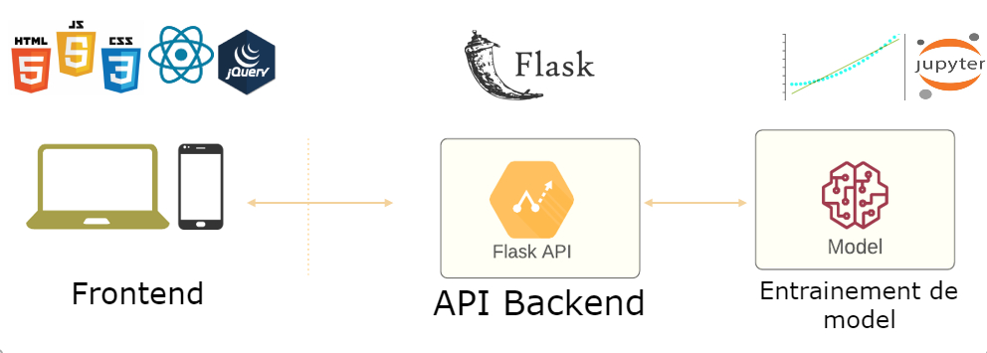

Figure 12 - Architecture globale de l’application

## Partie Frontend :

Cette partie contient l’ensemble des interfaces graphiques et permet à l’utilisateur d’agir sur le modèle en répondant a ses requêtes.

**ReactJS** : C’est une bibliothèque JavaScript open-source principalement utilisée pour développer des interfaces utilisateur (UI) pour des applications web. Créée par Facebook en 2013, elle permet aux développeurs de construire des composants réutilisables et dynamiques et il simplifie le développement de vues interactives pour les applications web et mobiles.

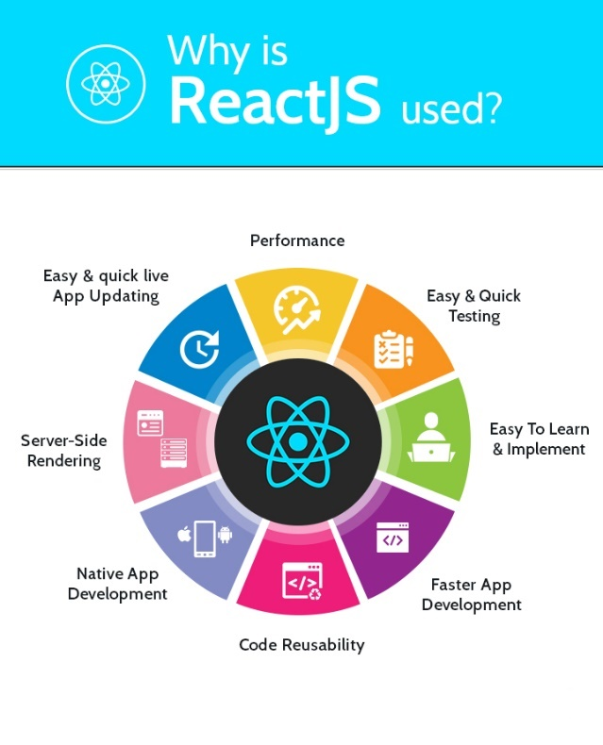

Figure 13- Avantages de ReactJS

**Composant** : C’est une classe qui contient une logique, et est associée à un modèle HTML

qui définit une vue à afficher dans un environnement cible.

**Props** : Les props sont des propriétés que vous pouvez passer aux composants enfants à partir des composants parents.

**State** : Le state est l’endroit où les données sont stockées dans les composants. Lorsque le state change, le composant est refendu.

**JSX** : C’est une syntaxe qui permet d’écrire du HTML dans votre JavaScript, rendant le code plus lisible et facile à écrire.

**Routing (React Router)** : C’est une bibliothèque de routage pour ReactJS. Elle permet de naviguer entre les différentes vues de l’application en changeant l’URL sans rafraîchir la page. Elle offre également des fonctionnalités comme le routage dynamique, le routage imbriqué, et la protection des routes.

## Partie Backend :

La partie backend est essentielle pour gérer la logique métier, le stockage des données et la communication avec la partie frontend via des APIs. Pour cela, on utilise Flask, c’est un micro-framework web en Python, connu pour sa simplicité et sa flexibilité.

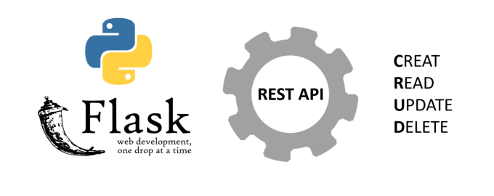

Figure 14 - Fonctionnement de backend Flask

**Flask** : C’est un micro-framework web léger et flexible pour Python, conçu pour être simple à utiliser et à étendre. Il permet de créer des applications web robustes et évolutives avec une grande liberté dans le choix des outils et des structures. Grâce à ses nombreuses extensions, il peut facilement être adapté pour répondre aux besoins spécifiques des projets.

**API** : C’est un ensemble de définitions et de protocoles qui permettent à différentes applications de communiquer entre elles. Elle définit comment les logiciels doivent interagir, offrant des méthodes standardisées pour effectuer des requêtes et recevoir des réponses

**API REST** : C’est un type d'API qui utilise les protocoles HTTP pour permettre la communication entre un client et un serveur. Elle repose sur des principes de conception architecturale qui définissent comment les ressources peuvent être adressées et manipulées via des verbes HTTP standard tels que GET, POST, PUT et DELETE. Les données échangées sont souvent formatées en JSON, ce qui facilite leur interprétation et leur utilisation.

# Entrainement de Modèle :

Cette étape est au cœur du processus, où le modèle de machine learning est développé, entraîné et évalué dans un environnement interactif tel que Jupyter Notebook. Elle comprend les étapes suivantes :

* **Exploration des données** : C'est la phase initiale où les données sont explorées, analysées et préparées pour le modèle. Cela implique le nettoyage des données, la visualisation et la compréhension de leurs caractéristiques.
* **Sélection des caractéristiques** : Dans cette étape, les caractéristiques les plus pertinentes pour la tâche de modélisation sont sélectionnées à partir des données disponibles. Cela peut inclure l'ingénierie de caractéristiques pour créer de nouvelles variables ou la réduction de dimension pour extraire les caractéristiques les plus importantes.
* **Construction du modèle** : Une fois les données préparées, différents algorithmes de machine learning sont utilisés pour construire et entraîner le modèle. Cela peut inclure des techniques telles que la régression, la classification, ou le clustering, en fonction de la nature de la tâche à accomplir.
* **Évaluation du modèle** : Une fois le modèle entraîné, il est évalué pour mesurer sa performance et sa capacité à généraliser sur de nouvelles données. Cela implique généralement l'utilisation de mesures d'évaluation telles que la précision, le rappel, et la courbe ROC, en fonction du type de problème.
* **Optimisation du modèle** : En fonction des performances obtenues, des ajustements sont apportés au modèle pour améliorer sa précision ou sa robustesse. Cela peut inclure l'optimisation des hyperparamètres, l'ajustement de l'algorithme, ou l'utilisation de techniques avancées telles que le boosting ou le bagging.

# Conception détaillée

Dans cette section, on va explorer la conception détaillée du projet en utilisant des diagrammes pour illustrer clairement les structures et les interactions des composants. On s'appuiera sur des outils de modélisation pour décrire les flux de données et les architectures système.

## Diagramme de classes

Le diagramme de classes figure parmi les diagrammes les plus utilisés dans la modélisation des systèmes orientés objet. La figure 15 présente le diagramme de classe relatif à notre application.

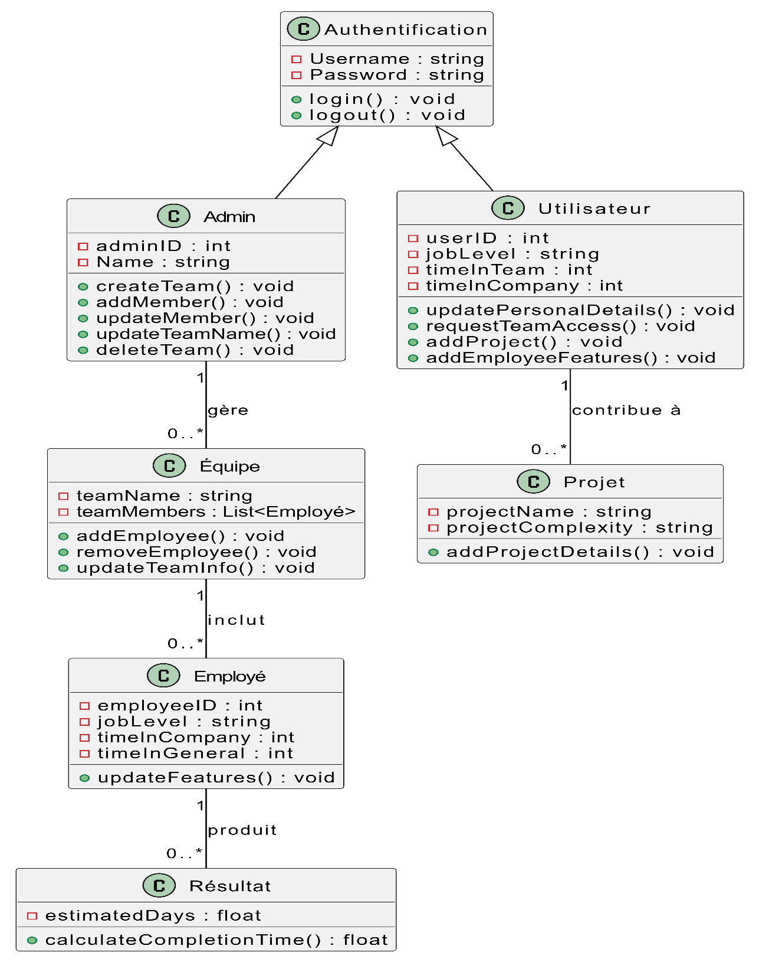

Figure 15 - Diagramme de classe du modèle

### **Description de diagramme de classe**

* Authentification : Gère l'authentification des utilisateurs avec une méthodes de connexion .
* Admin : un administrateur authentifié peut gérer les équipes en créant, modifiant et supprimant des équipes ainsi que leurs membres.
* Utilisateur : un utilisateur authentifié peut modifier ses propres détails personnels, de demander l'accès à une équipe, d'ajouter des projets et de spécifier les fonctionnalités des employés.
* Équipe : Représente une équipe avec la possibilité d'ajouter, de modifier et de supprimer des membres par l’admin, ainsi que de changer son nom.
* Employé : Représente les membres de l'équipe avec des attributs tels que l'ID, le niveau de poste et le temps travaillé dans l'entreprise et en général.
* Projet : Contient les détails d'un projet, y compris le nom du projet et sa complexité.
* Résultat : Stocke le nombre estimé de jours nécessaires pour terminer un projet.

## Diagramme de cas d’utilisation

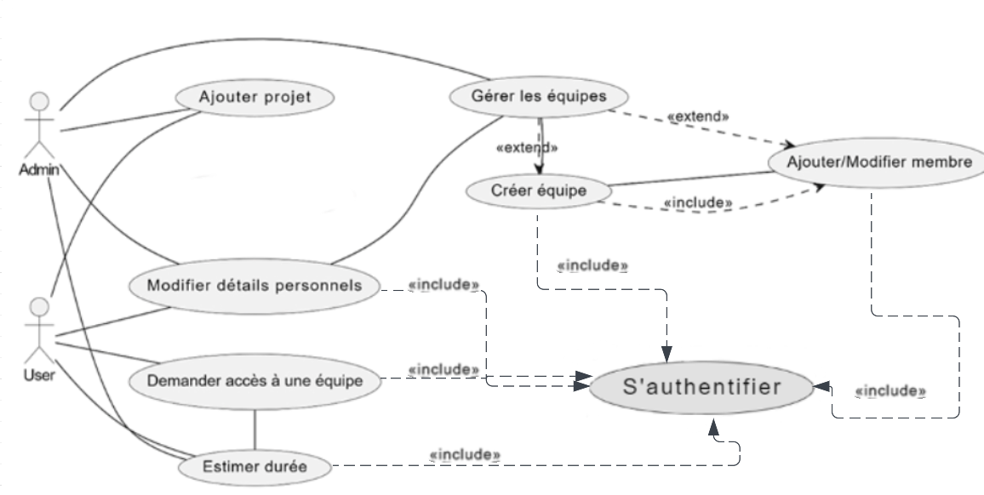

Figure 16 - Diagramme de cas d’utilisation de l’application web

## Description textuelle de diagramme

|  |  |
| --- | --- |
| **Acteurs** | Admin - User |
| **Objectif** | Estimer la durée d’achévement d’un projet |
| **Pré-condition** | Les utilisateurs doivent s'authentifier. |
| **Post-condition** | Les utilisateurs accèdent à la page du prédicteur. |
| **Scénario nominal** | Les utilisateurs saisissent les détails nécessaires pour l'estimation.  Le modèle renvoie le temps estimé |
| **Scénario altérnatif** | Certains paramètres sont manquants ou ont un format incorrect.  Le modèle renvoie un message d'erreur. |

Tableau 4- Description textuelle de diagramme de cas d’utilisation

# 

# Diagrammes de Séquence

## Diagramme de Séquence du cas d’utilisation « S’authentifier »

Chaque utilisateur voulant utiliser notre application doit introduire son login et son mot de passe. Le système se charge de vérifier les données introduites et redirige l’utilisateur vers la page d’accueil ou renvoie un message d’erreur dans le cas échéant.

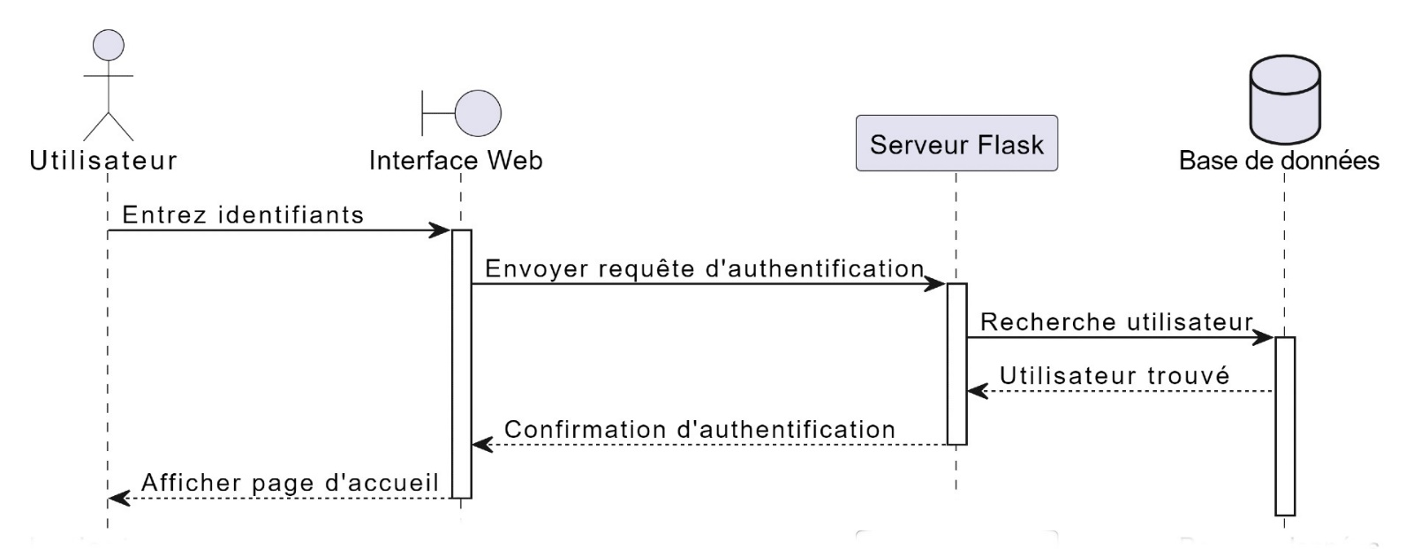

Figure 17 - Diagramme de Séquence du cas d’utilisation « S’authentifier »

## Diagramme de Séquence du cas d’utilisation « Estimer Durée »

L'utilisateur envoie une demande d'estimation de durée via l'interface web, qui transmet la requête à la logique de modèle (backend SQL/Flask). La logique de modèle interroge la base de données pour obtenir les détails du projet et calcule la durée estimée. La durée estimée est renvoyée à l'interface web, qui l'affiche à l'utilisateur. En cas de besoin, une étape d'authentification préalable est incluse pour vérifier les informations d'identification de l'utilisateur.

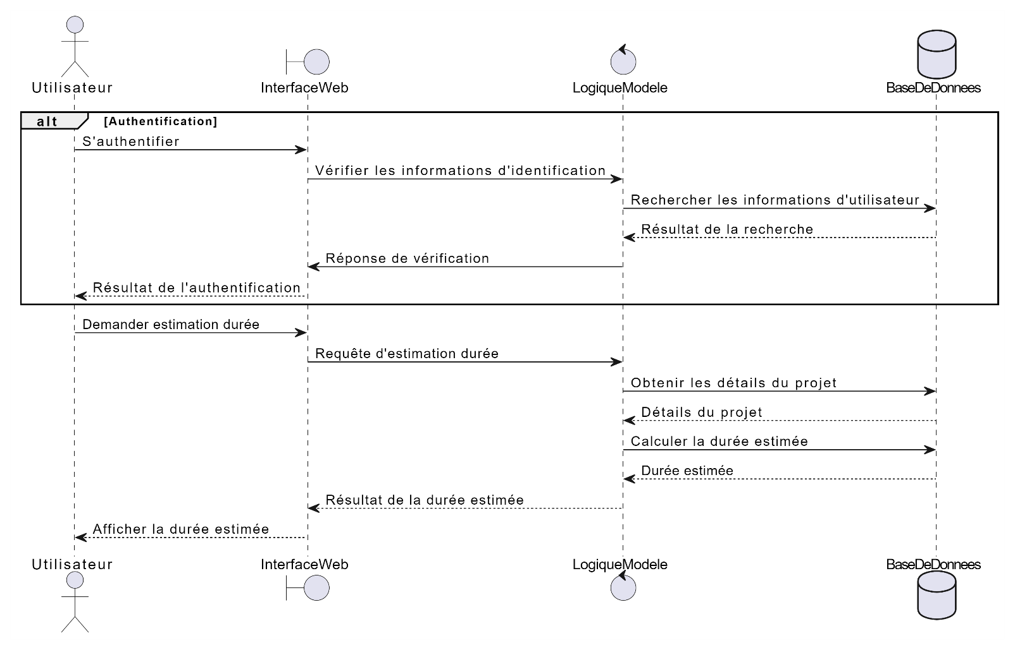

Figure 18 - Diagramme de Séquence du cas d’utilisation « Estimer durée »

## Diagramme de Séquence du cas d’utilisation « Créer Equipes »

Le diagramme représente le processus de création d'équipe par l'administrateur via une interface web. L'authentification est gérée en premier, suivie de la présentation du formulaire de création d'équipe à l'administrateur. Une fois le formulaire soumis, les données sont transmises au backend Flask, qui les insère dans la base de données SQL. Après confirmation, l'interface web notifie l'administrateur du succès de la création.

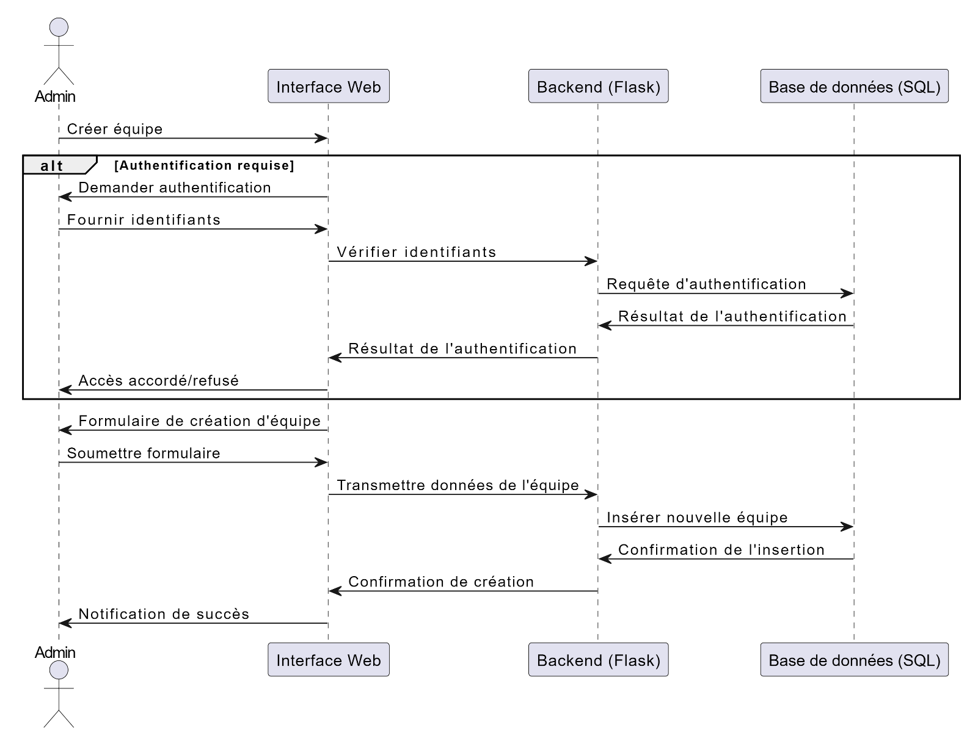

Figure 19 - Diagramme de Séquence du cas d’utilisation « Créer Equipes »

## Diagramme de Séquence du cas d’utilisation « Gérer Equipes »

Ce diagramme d’illustre le processus de gestion d'équipe par l'administrateur via une interface web. L'authentification est vérifiée en premier lieu. Ensuite, les données de l'équipe sont récupérées depuis la base de données via le backend. Après la modification de l'équipe par l'administrateur, les données sont mises à jour dans la base de données et une confirmation est renvoyée à l'interface web.

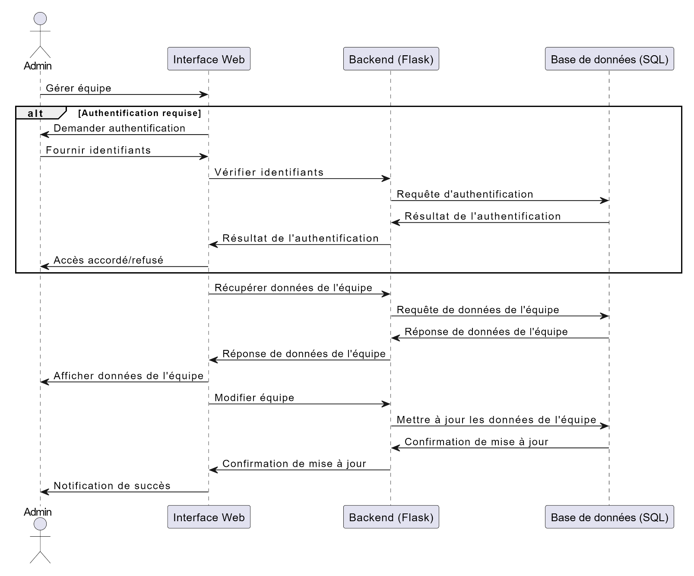

Figure 20 -Diagramme de Séquence du cas d’utilisation « Gérer Equipes »

## Diagramme de Séquence du cas d’utilisation « Modifier détails personnelles »

Le diagramme de séquence illustre le processus de modification des détails personnels par l'utilisateur à travers une interface web. Tout d'abord, l'authentification est vérifiée pour garantir l'accès sécurisé. Ensuite, les détails personnels de l'utilisateur sont récupérés depuis la base de données via le backend Flask, puis affichés dans l'interface web. L'utilisateur peut ensuite modifier ses détails personnels à travers l'interface. Les modifications sont transmises au backend qui met à jour les données dans la base de données. Une fois la mise à jour confirmée, l'interface web notifie l'utilisateur du succès de la modification

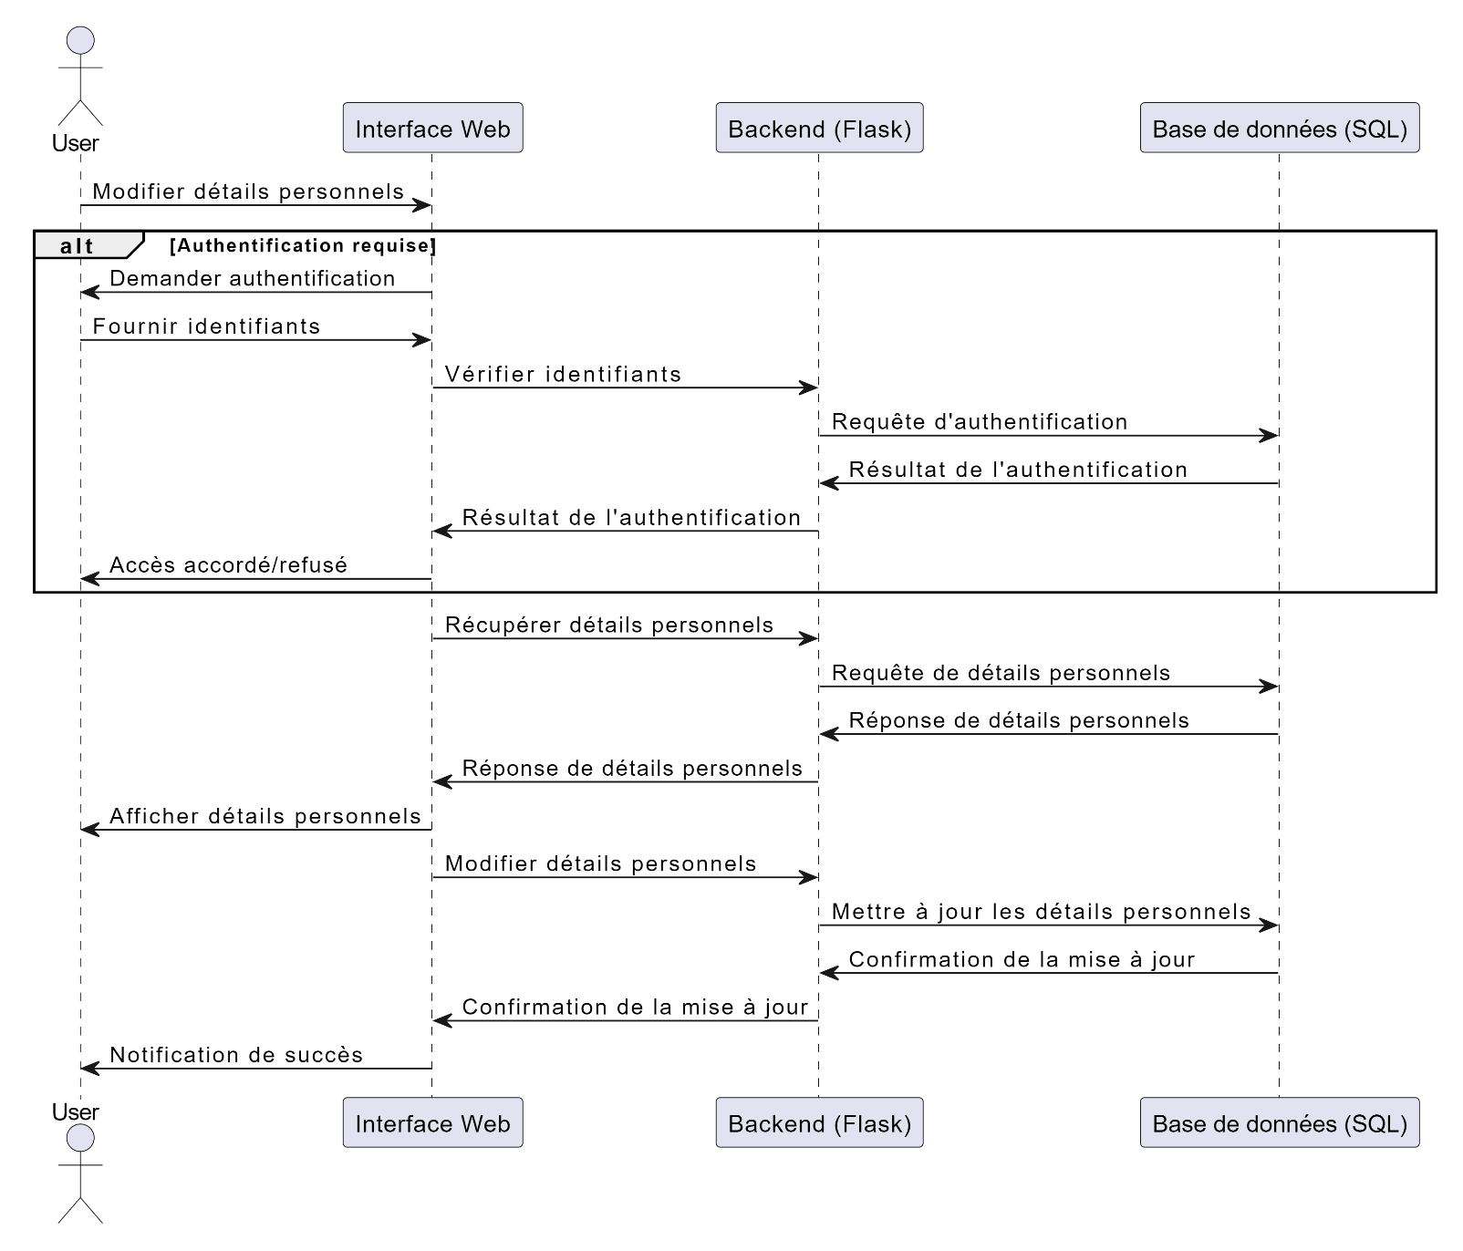

Figure 21- : Diagramme de Séquence du cas d’utilisation « Modifier détails personnelles »

## Diagramme de Séquence du cas d’utilisation « Demande de rejoindre l’équipe »

Ce diagramme de séquence représente le processus de demande de rejoindre initié par un employé vers l'administrateur à travers une interface web. L'authentification est vérifiée au préalable pour garantir l'accès sécurisé. Une fois authentifié, l'employé transmet sa demande via l'interface web, puis le backend enregistre cette demande dans la base de données. Enfin, une notification est envoyée à l'administrateur pour prendre en compte la demande de rejoindre. Ce processus assure une communication fluide et sécurisée entre l'employé, l'administrateur et le système

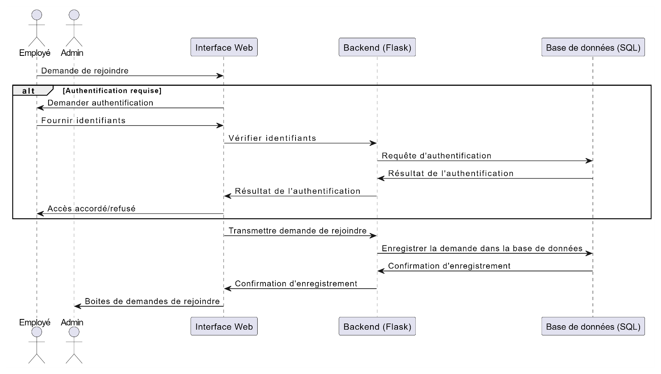

Figure 22 - Diagramme de Séquence du cas d’utilisation « Demande de rejoindre l’équipe »

# Conclusion

### Une étude conceptuelle du système a été menée. Dans un premier temps, l'architecture globale a été présentée, mettant en lumière les différents aspects du système. Ensuite, l'aspect statique a été détaillé à travers l'analyse des structures et des relations, tandis que l'aspect dynamique a été exploré à travers les interactions entre les composants. Passant à la phase de réalisation dans le prochain chapitre, où les concepts abordés seront mis en pratique.

# Chapitre 4

# Réalisation

# Introduction

Après avoir traité la partie conceptuelle du projet, on consacre le présent chapitre pour l’exposition de choix techniques en présentant l’environnement matériel et logiciel de développement. Ensuite on parle de la mise en place de l’application à travers les différentes interfaces.

## Environnement de travail

Cette section est introduite par l’environnement technique adopté à travers la présentation des outils de développement des technologies utilisées pour la réalisation de notre projet.

### **Environnement matériel**

Pendant les différentes phases de notre projet, on a utilisé l’outil matériel suivant :

* Marque : HP • Processeur : Intel i5-1135G7
* Mémoire : 8 Go de RAM
* Disque Dur: HDD 1To + SSD 256Go
* OS: Windows 10

### **Environnement logiciel**

Cette partie sera consacré pour représenter les différentes technologies et outils logiciels nécessaires dans le développement de notre application.

# Technologies Stack et Framework

Dans cette partie, une présentation des technologies stack et des Frameworks utilisés est effectuée. Les choix technologiques ont été déterminés après une analyse approfondie des besoins du projet. Les Frameworks sélectionnés ont été privilégiés pour leur robustesse et leur adaptabilité aux exigences spécifiques du système. Cette sélection permettra une mise en œuvre efficace et cohérente des fonctionnalités du système.

## Langages

Pour bien mener le développement de notre application, les Language présentés par la figure sont utilisés :

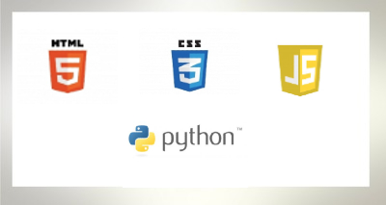

Figure 23 - Langages Utilisées

**Python :** Python est un langage de programmation interprété, multiparadigme et multiplateformes. Il favorise la programmation impérative structurée, fonctionnelle et orientée objet. Il est doté d'un typage dynamique fort, d'une gestion automatique de la mémoire par ramasse-miettes et d'un système de gestion d'exceptions(wiki)

**HTML :** Le HyperText Markup Language, généralement abrégé HTML ou, dans sa dernière version, HTML5, est le langage de balisage conçu pour représenter les pages web.[13]

**CSS :** Les feuilles de style en cascade, généralement appelées CSS de l'anglais Cascading Style Sheets, forment un langage informatique qui décrit la présentation des documents HTML et XML.[14]

**JavaScript :** JavaScript est un langage de programmation de scripts principalement employé dans les pages web interactives et à ce titre est une partie essentielle des applications web.[15]

## Technologies

Les Technologies utilisés sont présentées par la figure :



Figure 24 - Technologies Utilisées

**MySQL :** C’est un système de gestion de bases de données relationnelles (SGBD). Il est distribué sous une double licence et propriétaire. Il fait partie des logiciels de gestion de base de données les plus utilisés au monde [16].

**Flask :** C’est un micro framework open-source de développement web en Python. Il est classé comme microframework car il est très léger [17].

**Tailwindcss :** C’est un framework permettant aux développeurs de personnaliser totalement et simplement le design de leur application ou de leur site web. Avec ce framework CSS, il est possible de créer un design d’interface au sein même du fichier HTML. Cette façon de programmer n’interfère pas avec les pratiques recommandées par le **W3C** comme celle de séparer le HTML des feuilles de style CSS.

## Logiciels/Outils

Les Logiciels et les Outils utilisés sont présentées par la figure :

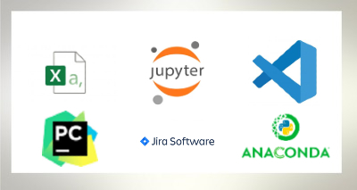

Figure 25- Logiciel/Outils Utilisés

**Excel :** C’est un logiciel tableur de la suite bureautique Microsoft Office, capable de lire les formats externes issus de fichiers tels que les fichiers CSV [18] ...

**Jupyter Notebook :** (anciennement IPython Notebooks) est un environnement de programmation interactif basé sur le Web permettant de créer des documents Notebook [19]. 

**Visual Studio Code :** Editeur de code extensible développé par Microsoft pour Windows, Linux et macOS3.

**PyCharm :** C’est un environnement de développement intégré utilisé pour programmer en Python [20]

**JiraSoftware** : Application web qui fournit des outils de planification et de suivi pour permettre aux équipes de gérer les dépendances, les exigences des fonctionnalités et les parties prenantes dès le démarrage du projet [21]

**Anaconda** : Une distribution libre et open source des langages de programmation Python et R appliqué au développement d'applications dédiées à la science des données et à l'apprentissage automatique [22]

# Travail réalisé

Les interfaces Homme/Machine constituent un élément important dans la réussite d’une application. Cette contribution est d’autant plus importante lorsqu’il s’agit d’une application Web. Ainsi, On essaye dans cette partie de présenter les interfaces les plus significatives de notre application.

## Interface Login

L’interface Login illustrée dans la figure ci-dessous est l’interface qu’utilise chaque utilisateur pour s’authentifier, s’inscrire et consulter la liste des projets afin d’accéder aux services de l’application qui lui sont relatifs

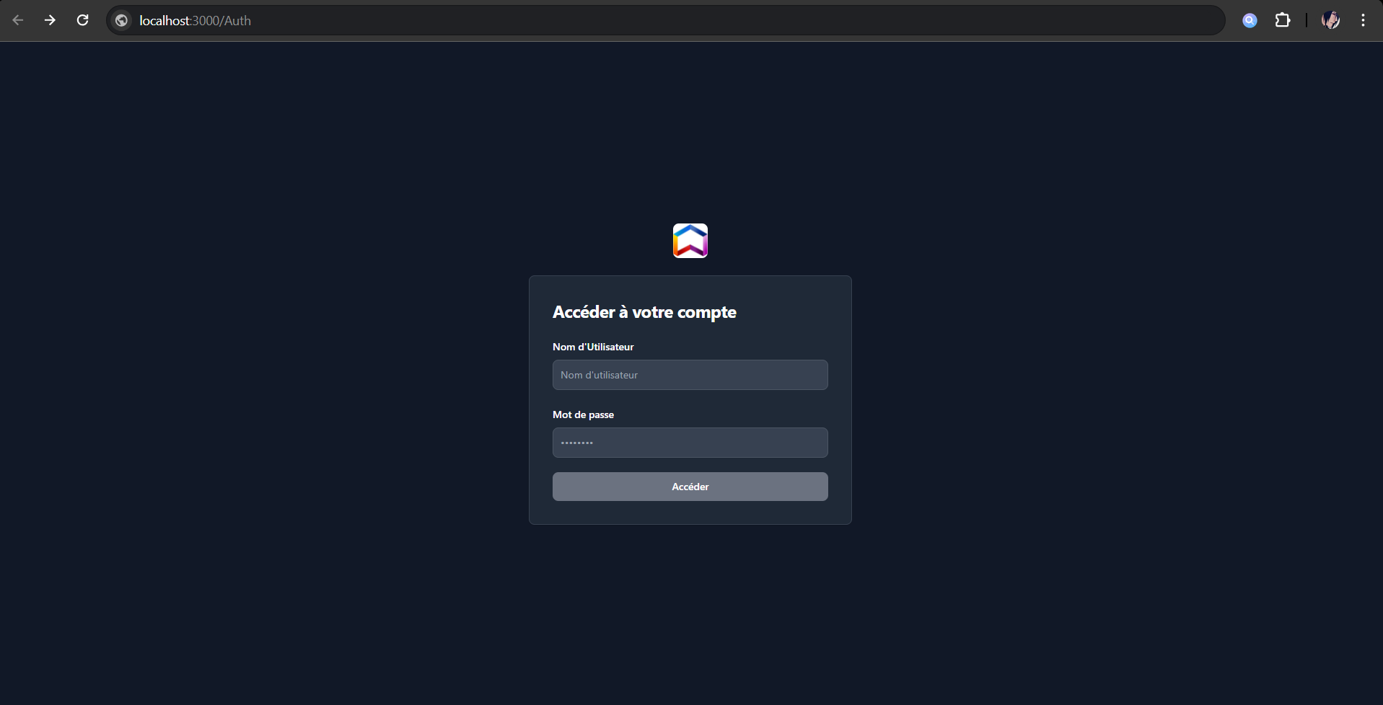

Figure 26 - Capture d’écran – Page de connexion

## Interface Prédicteur

C’est la représentation graphique principale du ce modèle qui est principalement conçue pour permettre aux utilisateurs de fournir des données nécessaires pour calculer le temps nécessaire pour terminer le projet. Pour que le système effectue des calculs pour générer une estimation du durée.

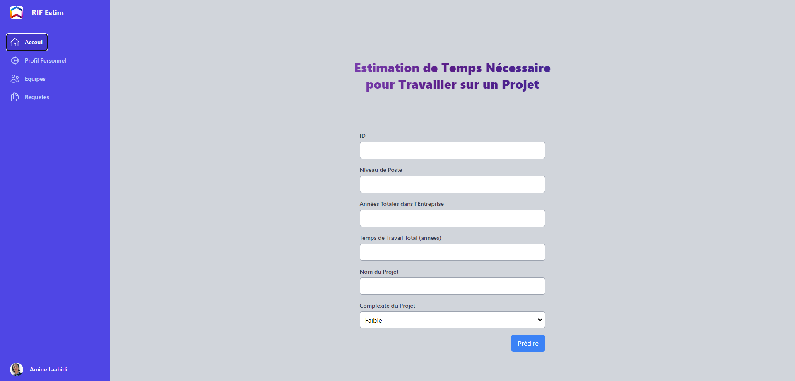

Figure 27- Capture d’écran – Page de Prédicteur

#### 

Figure 28 - Capture d’écran – Utilisation de l’application de modèle

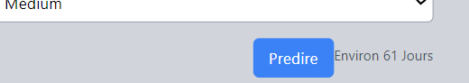

Figure 29 - Représentation de résultat

## Interface de Profile Utilisateur

Cette page présente un formulaire permettant de modifier les détails d'un employé. Les champs incluent l'identifiant de l'employé, son niveau de poste, le nombre total d'années travaillées dans l'entreprise, et le nombre total d'années travaillées dans le domaine. Les utilisateurs peuvent saisir les informations nécessaires dans ces champs, puis enregistrer les modifications. Une fois le formulaire soumis, les données sont traitées, ce qui peut inclure leur envoi à un serveur.

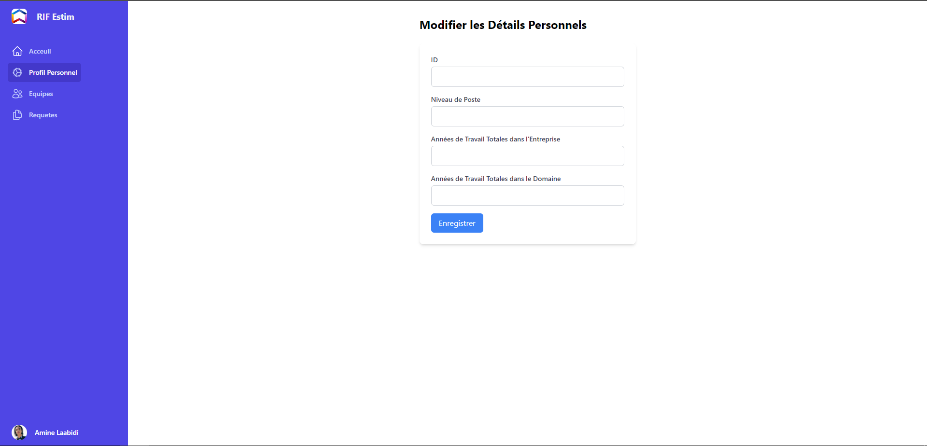

Figure 30 - Capture d’écran –Profil Personnel

## Interface Liste des Equipes

La page de liste des équipes affiche une vue d'ensemble des différentes équipes au sein de l'organisation. Chaque équipe est présentée avec son nom et les membres actuels. Les utilisateurs peuvent modifier les noms des équipes, ajouter de nouveaux membres ou supprimer des équipes et des membres existants. La gestion des équipes est facilitée par une interface intuitive permettant d'ajuster facilement la composition des équipes et de répondre aux besoins en constante évolution de l'organisation.

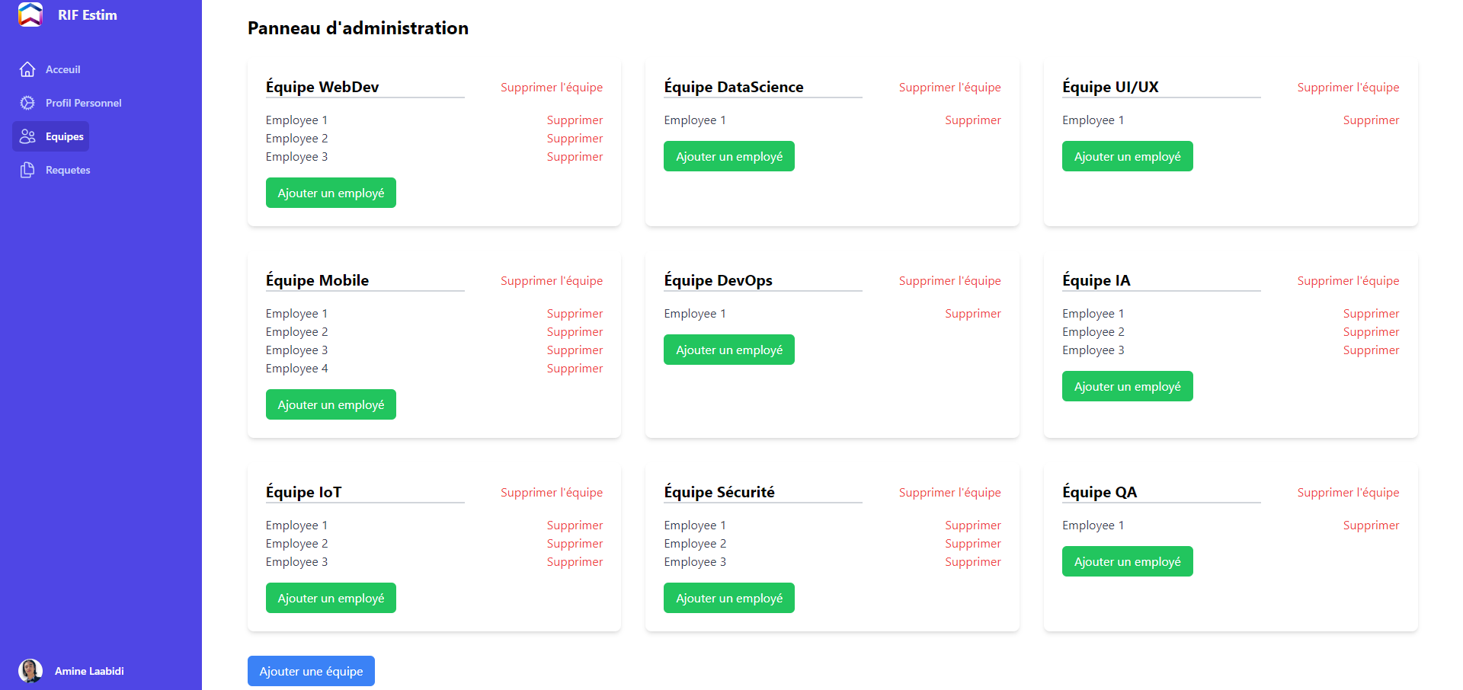

Figure 31 - Capture d’écran –Liste des Equipes

## Interface de Liste Des Requêtes (Admin)

L'Interface de Liste des Requêtes (Admin) permet à l'administrateur de visualiser toutes les demandes d'adhésion aux équipes soumises par les employés. L'administrateur peut examiner chaque demande en détail et choisir de l'accepter ou de la refuser en fonction des critères établis. Cette interface facilite la gestion efficace des équipes en centralisant le processus de demande. De plus, elle permet d'assurer que les décisions sont prises de manière transparente

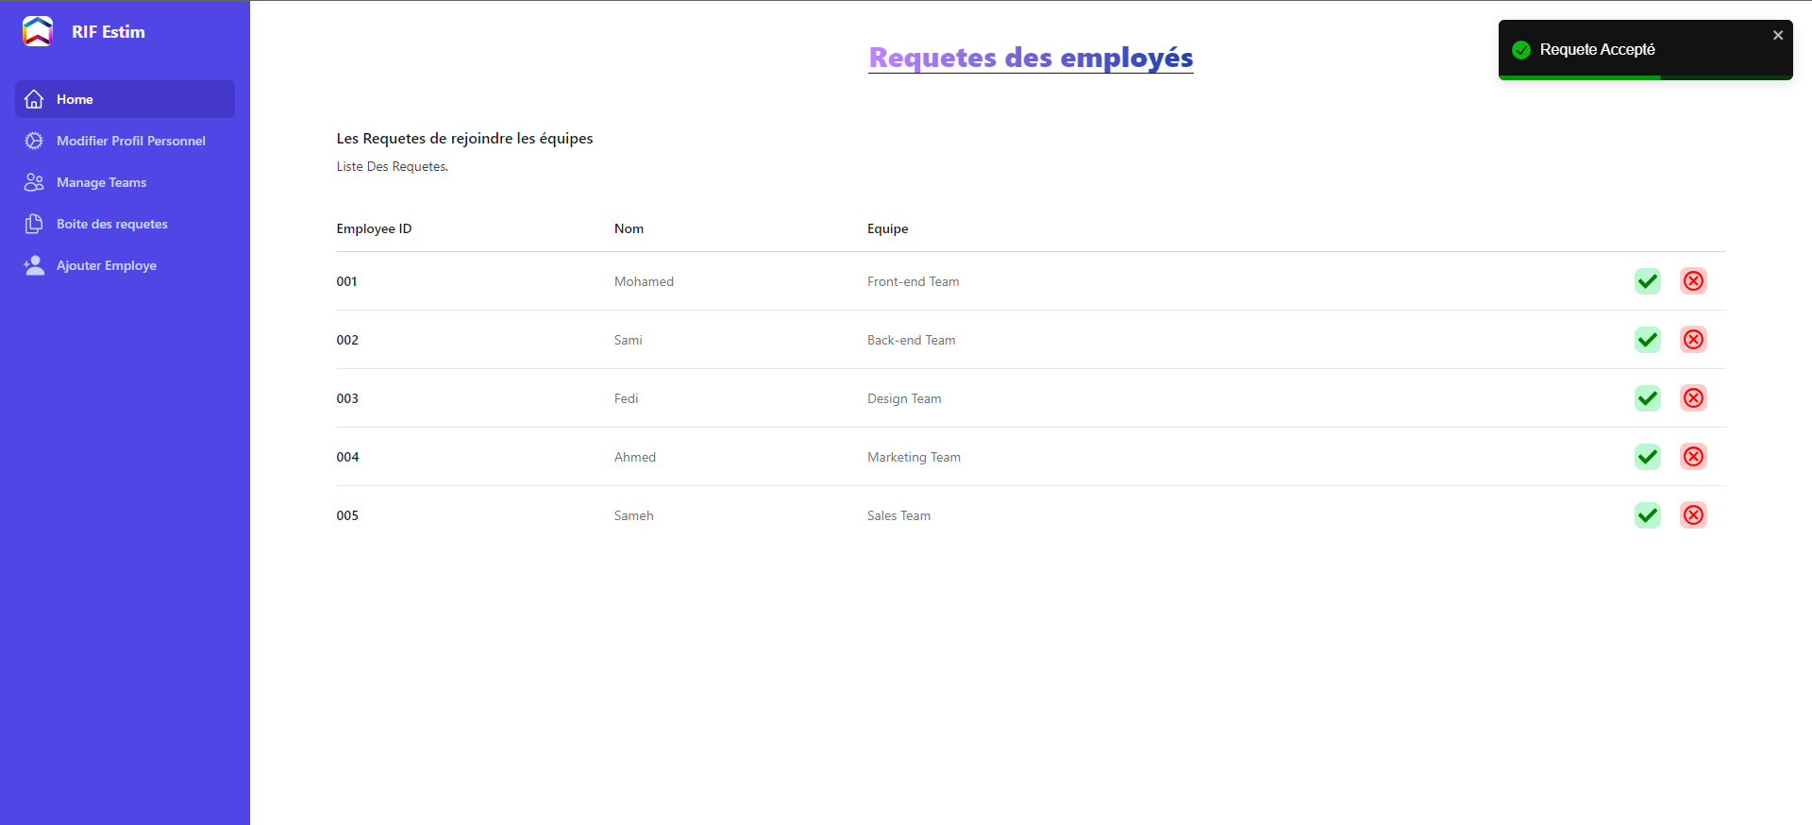

Figure 32 - Capture d’écran – Page des requêtes (accepté)

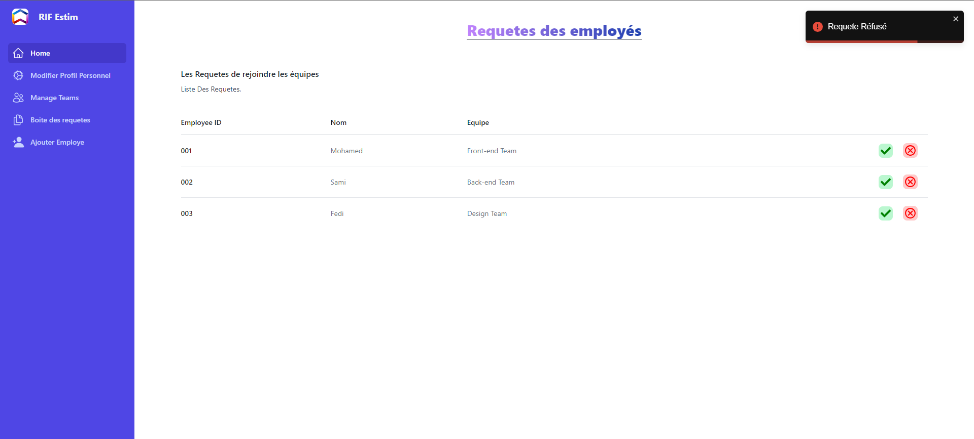

Figure 33 - Capture d’écran – Page des requêtes (refusé)

# Conclusion

Dans ce chapitre, On a présenté l’environnement logiciel et matériel dans lequel notre projet a été élaboré. On a ensuite présenté notre travail à travers un enchaînement des scénarios illustrés par des interfaces de l’application

Conclusion générale :

En conclusion, ce projet de conception et de développement d'un modèle IA pour l'estimation des durées de projets représente une avancée significative dans la manière dont les entreprises peuvent prévoir et gérer le temps nécessaire à la réalisation de leurs initiatives. L'intégration de l'intelligence artificielle offre non seulement une précision accrue dans les estimations, mais également une capacité d'adaptation et d'amélioration continue grâce à l'apprentissage machine.

Ce travail a permis de mettre en lumière l'efficacité de l'IA dans la prise en compte de multiples variables qui influencent les durées des projets, permettant ainsi une gestion plus efficace des ressources et une meilleure planification stratégique. Le modèle développé ouvre des perspectives prometteuses pour la gestion de projet, notamment en réduisant les risques de retard et en optimisant les coûts associés à la sur ou sous-estimation des délais.

Les résultats obtenus encouragent à poursuivre les recherches dans ce domaine, en explorant par exemple l'intégration de données en temps réel pour rendre les prévisions encore plus dynamiques et adaptatives. De plus, il serait intéressant de tester et de valider ce modèle sur une variété plus large de projets et dans différents contextes organisationnels pour confirmer sa son efficacité.

En définitive, ce projet ne représente pas seulement un aboutissement académique et professionnel pour les participants, mais il propose également une nouvelle voie pour l'amélioration des pratiques de gestion de projet grâce à l'intelligence artificielle, soulignant l'importance de l'innovation technologique dans l'optimisation des processus d'affaires.

Webographie :

1. <https://ericleleu59.wordpress.com/2012/02/08/quest-ce-quune-methode-agile/> Consulté le 06/02/2024
2. <https://www.ecommercemag.fr/Thematique/methodologie-1247/fiche-outils-10182/processus-Scrum-308268.htm>l Consulté le 06/02/2024
3. <https://www.spheris.fr/post/la-m%C3%A9thode-spheris-on-vous-dit-tout-ou-presque-agile-scrum> Consulté le 07/02/2024
4. <https://openclassrooms.com/fr/courses/2035826-debutez-lanalyse-logicielleavec-uml/2035851-uml-c-est-quoi> Consulté le 10/02/2024
5. <https://www.netapp.com/fr/artificial-intelligence/what-is-artificial-intelligence/> Consulté le 12/02/2024
6. <https://theses.hal.science/tel-04506674v1/document/> Consulté le 12/02/2024
7. <https://cedric.cnam.fr/vertigo/cours/ml2/coursIntroductionApprentissageSupervise.html> Consulté le 12/02/2024
8. <https://fermin.perso.math.cnrs.fr/Files/Chap3.pdf> Consulté le 17/02/2024
9. <https://www.ibm.com/fr-fr/topics/decision-trees> Consulté le 17/02/2024
10. <https://blent.ai/blog/a/random-forest-comment-ca-marche> Consulté le 26/02/2024
11. <https://amu.hal.science/hal-01338010/file/Les_reseaux_de_neurones_artificiels.pdf> Consulté le 27/02/2024
12. <https://www.ibm.com/fr-fr/topics/knn> Consulté le 02/03/2024
13. <https://en.wikipedia.org/wiki/HTML> Consulté le 06/03/2024
14. <https://en.wikipedia.org/wiki/XML> Consulté le 06/03/2024
15. <https://en.wikipedia.org/wiki/JavaScript> Consulté le 06/03/2024
16. <https://en.wikipedia.org/wiki/MySQL> Consulté le 06/03/2024
17. [https://fr.wikipedia.org/wiki/Flask_(framework)](https://fr.wikipedia.org/wiki/Flask_(framework)%20)  Consulté le 06/03/2024
18. [https://fr.wikipedia.org/wiki/Microsoft_Excel#:~:text=Microsoft%20Excel%20est%20un%20logiciel,plus%20r%C3%A9cente%20est%20Excel%202021.&text=Il%20est%20destin%C3%A9%20%C3%A0%20fonctionner,Mac%20OS%20X%20et%20Android.](https://en.wikipedia.org/wiki/HTML)  Consulté le 06/03/2024
19. [https://en.wikipedia.org/wiki/Project_Jupyter](https://en.wikipedia.org/wiki/HTML) Consulté le 12/02/2024
20. <https://en.wikipedia.org/wiki/PyCharm> Consulté le 12/02/2024
21. <https://www.atlassian.com/fr/software/jira/guides/getting-started/who-uses-jira#for-devops-teams> Consulté le 05/02/2024
22. <https://fr.wikipedia.org/wiki/Anaconda_(distribution_Python)> Consulté le 12/02/2024

**Résumé**

### Ce projet a été réalisé dans le cadre d’un projet de fin d’études de licene en Technologies de l’informatique au sein de l’entreprise Rassemblement des ingénieurs Francophones RIF. L’objectif principal de ce travail est de concevoir et développer un modèle d’estimation des durées des projets afin d’aider les entreprises dans la planification et l'exécution efficace de tout projet.

**Mots clés :** Machine Learning , Python, Intelligence Artificielle, Jupyter, Flask, React...

**Abstract**

### This project was carried out as part of licence in computer technologies graduation project within the «Rassemblement des ingénieurs Francophones RIF» company. The main objective of this work was to design and develop a predictive model that helps companies by estimating the time need to finish working on their projects for an efficient planification and execution of all projects.

**Keywords:** Machine Learning , Python, Intelligence Artificielle, Jupyter, Flask, React...